예선보고서 보강 — 추가 검증 실험 (Team NeuroGuard)
코드팀 docs/report.md와 우리 예선보고서_NeuroGuard_코드실험결과.md에 이어붙이는 추가 실험 절(§6.7, §5.6)이다. 모두 실측이며 별도 시드(held-out)에서 측정했다. 스크립트·그림은 DAH2026_exp/에 있다.

6.7 방어 견고성 추가 검증

6.7.1 미지 공격 일반화 — 학습 안 한 공격에도 통하는가
하이브리드 방어를 규칙 기반 공격(rule-red)만 상대로 학습시킨 뒤, 학습에 쓰지 않은 강화학습 공격(rl-red)과 LLM 공격(llm-red)에 대해 평가했다.
표 6-7. 미지 공격 일반화 (최종 점령 비율, held-out)
방어 | rule(학습함) | rl(미지) | llm(미지)
휴리스틱 | 0.356 | 0.322 | 0.167
하이브리드(rule로만 학습) | 0.311 | 0.222 | 0.233
RL-멀티 | 0.867 | 0.900 | 0.522
규칙 공격만 보고 학습한 하이브리드가 처음 보는 rl·llm 공격에 대해서도 점령을 0.22~0.23으로 낮게 유지했다(학습한 rule 0.311보다 오히려 낮음). 즉 하이브리드의 휴리스틱 코어가 일반화의 토대가 되어, 공격 유형이 바뀌어도 무너지지 않았다. 이는 미지 공격 대응(설계 B20)의 직접 근거다.

6.7.2 공격 강도 민감도 — 결과가 견고한가
웜 확산율(spawn rate)을 0.05에서 0.35까지 키우며 20개 시드로 측정하고 95% 신뢰구간을 함께 구했다.
표 6-8. 공격 강도별 최종 점령 비율 (20시드, 평균 ± 95%CI)
확산율 | 휴리스틱 | 하이브리드 | RL-멀티
0.05 | 0.083 ± 0.060 | 0.106 ± 0.053 | 0.561 ± 0.083
0.10 | 0.119 ± 0.061 | 0.139 ± 0.071 | 0.700 ± 0.059
0.20 | 0.342 ± 0.091 | 0.306 ± 0.072 | 0.858 ± 0.027
0.35 | 0.403 ± 0.057 | 0.447 ± 0.074 | 0.897 ± 0.030
모든 강도에서 휴리스틱과 하이브리드가 RL-멀티를 큰 차이로 앞섰고, 신뢰구간도 서로 겹치지 않아 결과가 견고하다. 하이브리드의 휴리스틱 대비 우위는 *중간 강도(0.20)*에서 가장 뚜렷했고, 매우 낮거나 높은 강도에서는 둘이 신뢰구간 내에서 비슷했다. 즉 하이브리드의 이득은 "휴리스틱이 빠듯해지는 구간" 에서 나타난다.
그림 6-9: DAH2026_exp/fig12_sensitivity.png
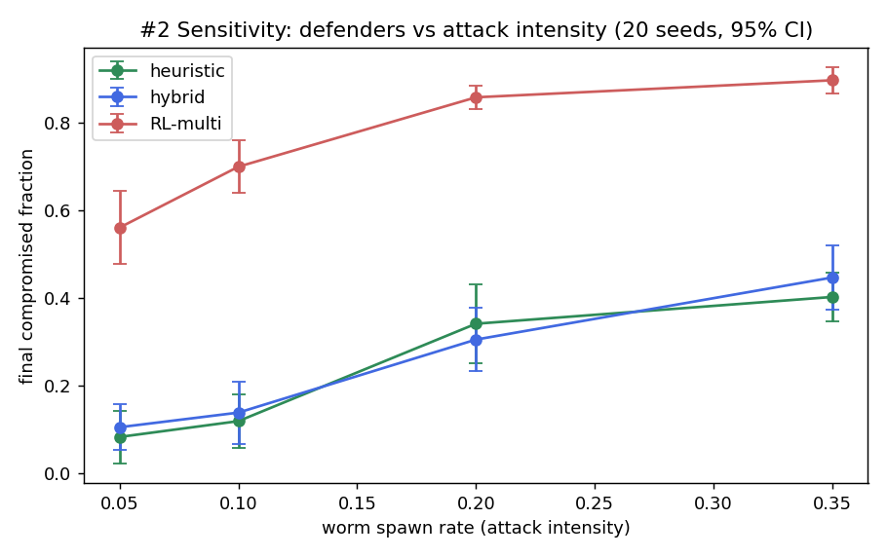

6.7.3 어떤 방어 행동이 효과적인가 (디코이·차단 분리)
하이브리드의 학습 행동 집합을 바꿔 가며 각 방어 행동의 순효과를 분리했다.
표 6-9. 하이브리드 학습 행동 집합별 성능 (held-out)
학습 행동 집합 | 최종 점령 | 누적 보상
재장악만 | 0.333 | −534
재장악+차단 | 0.500 | −528
재장악+디코이 | 0.400 | −502
재장악+차단+디코이 | 0.311 | −508
재장악(Retake)이 가장 핵심적인 봉쇄 행동이며, 차단(Block)만 더하면 오히려 점령이 늘었다(0.50). 다만 세 행동을 모두 학습 대상으로 주었을 때 학습이 상황별로 조합해 가장 낮은 점령(0.311)을 달성했다. 디코이는 점령보다 보상(가용성) 쪽에 이득을 주었다. 즉 개별 행동의 우열이 아니라 상황에 맞는 조합을 학습하는 것이 하이브리드의 가치다.

6.7.4 과잉 대응은 자해다 (가용성 보존의 근거)
대응 공격성을 단계적으로 키우며(무대응→자기제거→재장악→감염차단→전면차단) 점령과 보상을 함께 측정했다.
표 6-10. 대응 공격성별 점령·보상
대응 수준 | 최종 점령 | 누적 보상
L0 무대응 | 0.467 | −503
L1 자기 세션 제거 | 0.467 | −503
L2 재장악(규칙) | 0.356 | −453
L3 감염 차단 | 0.500 | −528
L4 전면 차단 | 0.500 | −528
선택적 재장악(L2)이 점령과 보상 모두에서 최적이었다. 반면 통신을 끊는 차단을 공격적으로 쓰면(L3·L4) 점령은 오히려 늘고 보상은 급락했다. 차단이 정상 통신까지 끊어 가용성을 해치기 때문이다. 이는 "과잉 대응은 자해"라는 가용성 보존 설계 원칙(설계 C4·B7)을 정량적으로 입증한다.
그림 6-10: DAH2026_exp/fig13_availability.png
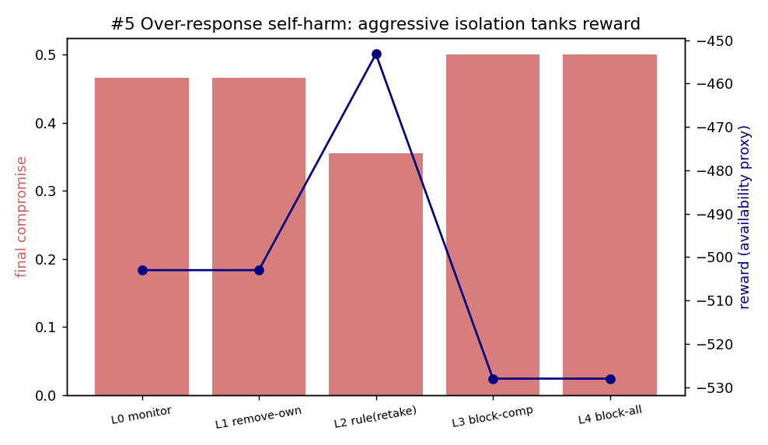

6.7.5 군집 크기 일반화
하이브리드(드론 18대로 학습)와 휴리스틱·RL-멀티를 군집 크기 12·18·30대에서 평가했다.
표 6-11. 군집 크기별 최종 점령 비율
방어 | 12대 | 18대 | 30대
휴리스틱 | 0.367 | 0.356 | 0.100
하이브리드(18대 학습) | 0.650 | 0.311 | 0.093
RL-멀티 | 0.933 | 0.867 | 0.513
드론별(per-agent) 정책이라 크기가 달라도 모두 동작은 했다. 다만 하이브리드는 학습한 크기(18)에서 가장 좋고, 더 작은 군집(12)에서는 성능이 떨어졌다(0.650) — 특정 크기에 다소 과적합된 것이다. 휴리스틱은 학습이 없어 크기 변화에 더 안정적이었다. 이는 본선에서 군집 크기·토폴로지가 달라질 때를 대비해 크기 불변 표현(그래프 신경망) 이 필요함을 보여준다(향후 과제).

6.7.6 자가대전(Self-play)은 학습 방어를 강화하지만 한계가 있다
강화학습 방어를 (a) 고정된 규칙 공격 상대 학습과 (b) 진화하는 강화학습 공격과의 자가대전으로 각각 학습시켜 비교했다.
표 6-12. 학습 방식별 강화학습 방어의 점령 비율 (held-out)
강화학습 방어 | vs 규칙 공격 | vs 적응형(rl) 공격
규칙 상대 학습 | 0.867 | 0.900
자가대전 학습 | 0.756 | 0.744
(참고) 휴리스틱 | 0.356 | 0.322
자가대전은 학습 방어의 점령을 0.90→0.74로 낮춰 적응형 공격에 대한 강건성을 높였다. 그러나 여전히 휴리스틱(0.32)에는 크게 못 미쳤다. 자가대전은 유용한 강화 기법이지만, 순수 학습이 휴리스틱을 넘어서게 만들지는 못한다는 본 보고서의 결론을 다시 확인한다.
그림 6-11: DAH2026_exp/fig15_selfplay.png
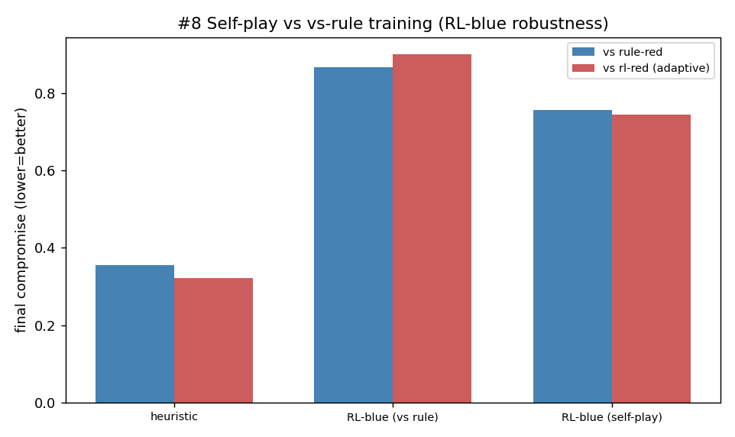

5.6 통신 무결성 방어의 결합 취약점 (A3 → B3)
MAVLink 2.0의 재전송 방지(anti-replay)는 메시지 타임스탬프가 직전보다 새로워야 통과시킨다. 이 타임스탬프의 기준 시각을 GPS 시각에서 얻으면, 공격자가 GPS 시각을 되돌리는 스푸핑(A3)으로 옛 메시지를 "새 것"처럼 보이게 만들어 재전송 방지를 우회할 수 있다. 이를 합성 모델로 측정했다.
표 5-7. GPS 시각 롤백에 따른 재전송 수용(우회) 비율
GPS 롤백(초) | 0 | 6 | 12 | 18 | ≥20
GPS 시각 기준(기본) | 0.00 | 0.32 | 0.60 | 0.94 | 1.00
독립 RTC + 단조 시퀀스(보강) | 0.00 | 0.00 | 0.00 | 0.00 | 0.00
GPS 시각을 약 20초만 되돌려도 재전송 방지가 100% 우회됐다. 반면 GPS와 무관한 독립 하드웨어 시계 (RTC)와 단조 증가 시퀀스 카운터를 쓰면 우회율이 0%로 떨어졌다. 즉 항법 공격(A3)이 통신 무결성 방어(B3)를 무력화할 수 있으며, 이를 막으려면 anti-replay를 GPS 시각에 의존시키지 말아야 한다. 이는 공격·방어를 별개로 보지 않고 결합 취약점을 함께 설계해야 함을 보여준다.
그림 5-8: DAH2026_exp/fig14_a3b3.png
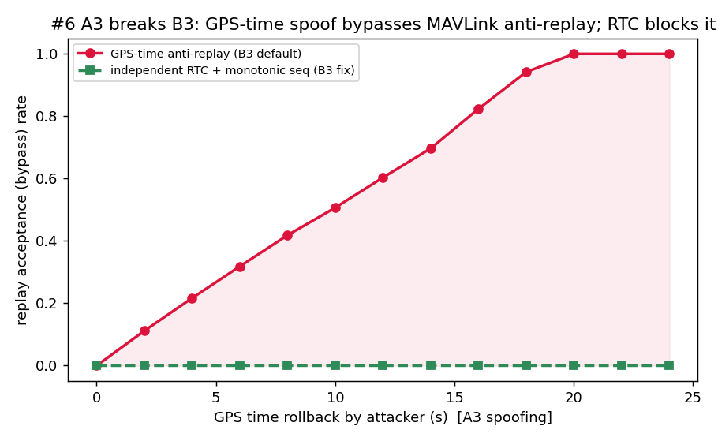

종합
추가 실험 8건은 본 보고서의 핵심 주장을 정량적으로 보강한다.
- 하이브리드는 미지 공격에 일반화되고(6.7.1), 모든 공격 강도에서 견고하며(6.7.2), 그 이득은 상황에 맞는 행동 조합 학습에서 온다(6.7.3).
- 과잉 대응은 점령과 가용성을 모두 해치는 자해이며(6.7.4), 선택적 대응이 최적이다.
- 드론별 정책은 크기에 동작하나 학습은 크기 과적합 위험이 있어 그래프 표현이 향후 과제다(6.7.5).
- 자가대전은 학습을 강화하나 휴리스틱 우위를 못 뒤집는다(6.7.6).
- 항법 공격이 통신 무결성 방어를 우회할 수 있어 결합 설계가 필요하다(5.6).

